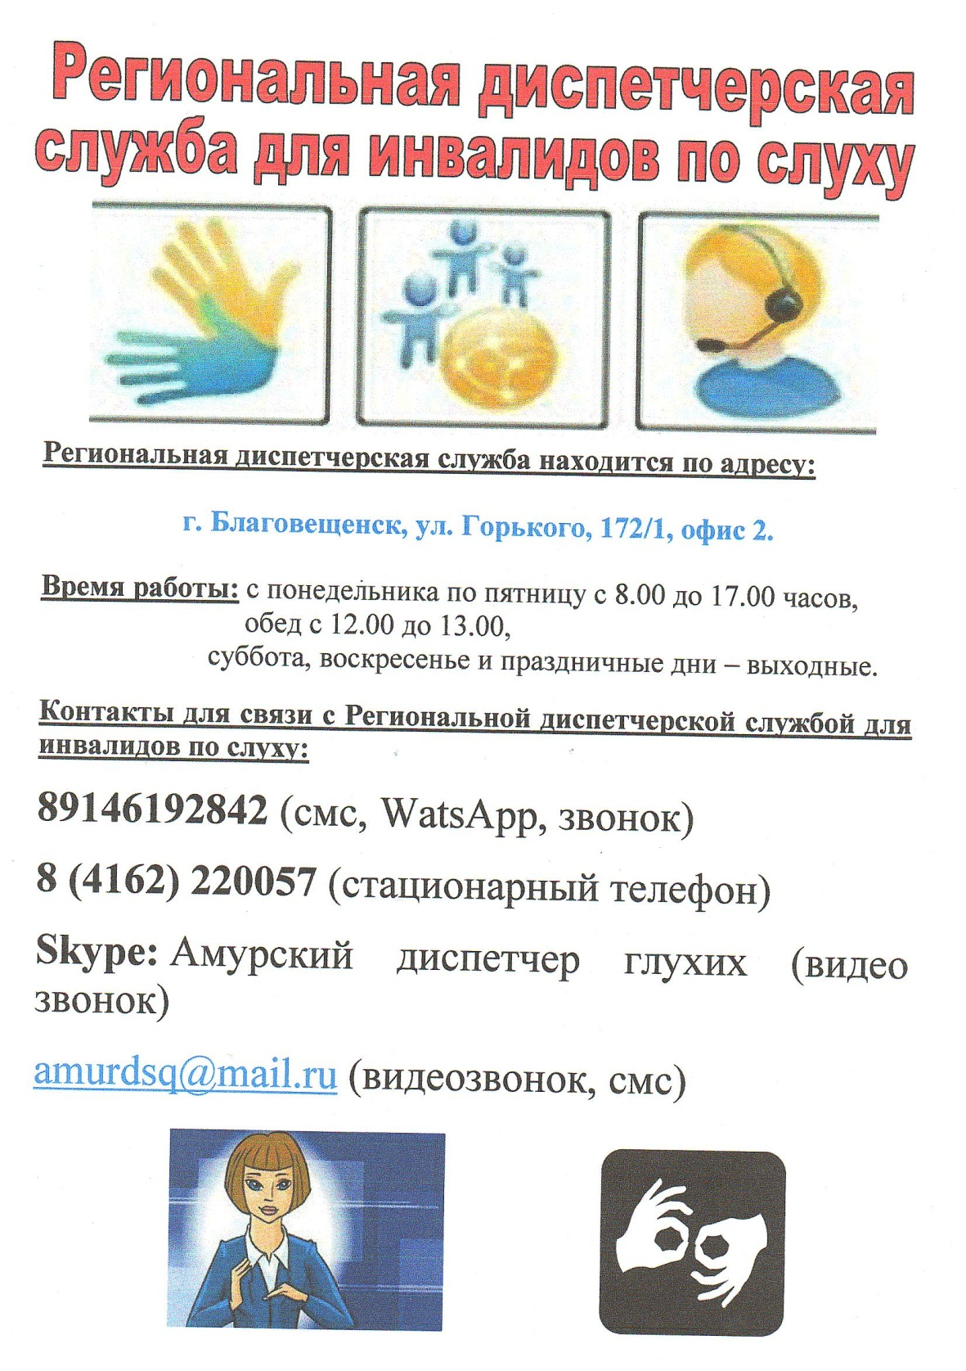Памятка
для маломобильных групп населения и инвалидов

Государственное унитарное предприятие Амурской области «Реабилитационно - технический центр по обслуживанию инвалидов»
675020, г. Благовещенск, Чайковского 301.
тел. 53-93-04 - медицинский отдел, факс. 53-94-42
Изготовление протезов и аппаратов верхних и нижних конечностей; изготовление и ремонт сложной ортопедической обуви, стелек; выдача протезов молочной железы, лифов, креплений к ним, чехлов; изготовление корсетов, реклинаторов, головодержателей; изготовление бандажей.
Медицинская помощь
Министерство здравоохранения Амурской области
675023, г. Благовещенск, ул. Ленина, 135
Тел. 200-769, электронная почта: zdrav@amurobl.ru
На сайте министерства (www.amurzdrav.ru) можно получить информацию о функциях министерства, подведомственных ему учреждениях, получить консультацию, написать обращение.
Телефоны «горячей линии» министерства:
По вопросам:
- лекарственного обеспечения– 200-768.
- организации медицинской помощи взрослому населению – 200-750.
- организации медицинской помощи детскому населению, женщинам – 200-753.
По вопросам качества и безопасности медицинской помощи – 200-778.

Медико-социальная экспертиза

Федеральное казенное учреждение «Главное бюро медико-социальной экспертизы по Амурской области»
675000, г Благовещенск, ул. Мухина, 90
20-49-69 факс: 20-49-87
Электронная почта: mail@gbmse28.ru
На сайте Главного бюро МСЭ (www.gbmse28.ru ) можно получить информацию о территориальных бюро МСЭ, о режим их работы.
По заключению лечащего врача, возможно проведение заочной экспертизы. Информацию о порядке ее проведения можно получить в соответствующем бюро МСЭ или у лечащего врача.
Транспортное обеспечение
Дирекция железнодорожных вокзалов РЖД
Вокзал Благовещенск
675000, Амурская область, г. Благовещенск, ул. Станционная, 70
Единая справочная
8 (800) 775-00-00
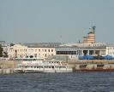
На сайте вокзала: (http://blagoveschensk.dzvr.ru/) можно получить информацию о сервисах, предоставляемых вокзалом, ознакомиться с расписанием поездов.
К сведению маломобильных пассажиров: позвонив по единому бесплатному федеральному номеру: 8–800–775–00–00 можно проконсультироваться по общим и специальным вопросам, актуальным для пассажиров с ограниченными возможностями, оставить заявку на обслуживание.
Для этого необходимо за 3 суток до отправления поезда по указанному телефону сообщить фамилию, имя, отчество маломобильного пассажира, номер его контактного телефона, дату и время отъезда, номер поезда, вагона и места.
За 30 минут до отправления поезда необходимо обратиться к дежурному по вокзалу.
В случае извещения о поездке на поездах дальнего следования за 45 суток, при наличии резервных мест, может быть рассмотрен вопрос о дополнительных вагонах со специально оборудованными купе для инвалидов-колясочников.

Государственное унитарное предприятие Амурской области «Аэропорт Благовещенск»
675019, г. Благовещенск, Аэропорт, тел.: (4162) 210-556,
факс: 210-569,
Электронная почта: bqs@amurair.ru
Позвонив по телефону 219-583, или обратившись к диспетчеру аэровокзала Вы можете получить содействие в организации перевозок. В целях своевременного оказания содействия рекомендуется известить о намерении совершить вылет не позднее 1 рабочего дня.
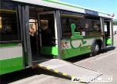
Автовокзал Благовещенск
г. Благовещенск ул. 50 лет Октября, 44
Телефон: 52-56-71
(служба оказания содействия маломобильным группам населения отсутствует)

Благовещенский речной вокзал
675000, г. Благовещенск, ул. Чайковского, 1/1
Телефон: 59-57-64, 59-57-52, 59-57-99
(служба оказания содействия маломобильным группам населения отсутствует).

Услуги «Социального такси»
ГАУ АО «Благовещенский КЦСОН»
Позвонив не позднее 2-х рабочих дней до поездки по телефону 44-01-72, Вы можете воспользоваться услугами «Социального такси».
Бесплатно 1 раз в месяц имеют право воспользоваться: инвалиды, дети-инвалиды, имеющие ограничение способности к передвижению и медицинские показания в обеспечении техническими средствами реабилитации в виде кресел-колясок, костылей, тростей, опор; дети-инвалиды по зрению; инвалиды Великой Отечественной войны; инвалиды 1 и 2 группы, в том числе по зрению; участники Великой Отечественной войны; граждане старше 80 лет.
Другим гражданам услуги предоставляются за плату по тарифам, утверждаемым директором учреждения (300 руб. в час).
Учреждения культуры
Министерство культуры и архивного дела Амурской области
675000, г. Благовещенск, ул. Шевченко, 24, тел. тел. 22-39-23, факс: 22-39-22
Электронная почта: min-cult@cult.amurobl.ru
На сайте министерства (amurcult.ru) можно получить информацию об учреждениях культуры области, планах работы, программах в сфере культуры и др.

Амурская научная библиотека им. Н.Н. Муравьева-Амурского
675000, г. Благовещенск, ул. Ленина, 139
Тел. 23-73-90, 23-73-97.Электронная почта: aonb@tsl.ru.
На сайте библиотеки (libamur.ru) размещена информация структурных подразделениях, мероприятиях библиотеки и др.

Государственное учреждение культуры
«Амурская областная специальная библиотека
для незрячих и слабовидящих»
675020, г. Благовещенск, пер. Южный, 2. Тел. 33-37-38.
Электронная почта: blago_amur@mail.ru.
На сайте библиотеки (amurosbs.ru) размещена информация и порядке работы, фондах, мероприятиях, интернет-услугах и др.
Общественные организации
Амурская областная организация общероссийской общественной организации Всероссийского общества инвалидов
675000, г. Благовещенск, ул. Красноармейская, 173, тел. 52-26-83

Областная общественная организация слепых, Амурская общественная организация
675000, г. Благовещенск, ул. Чайковского, 315, тел. 33-35-77, 52-35-37

Всероссийское общество глухих
675000, г. Благовещенск, ул. Горького, 172/2, оф. 2, тел. 22-00-25

Отделение общероссийского общественного благотворительного фонда «Российского детского фонда»
675000, Благовещенск, ул. Пионерская, 31, тел. 52-53-92

Амурская общественная организация социальной поддержки детей-инвалидов и их родителей «Источник»
675000, г. Благовещенск, ул. Красноармейская, 173, тел. 37-85-55

Благовещенская городская общественная организация инвалидов
г. Благовещенск, ул. Пионерская, 112/2, тел. 44-76-21

Городская общественная организация «Сотвори добро»
675000, г. Благовещенск, ул. Ленина, 80, тел. 52-62-49

